IMI PNEUMATEX Abscheider Zeparo Cyclone Dirt ZCDF 50

IMI Hydronic Engineering Deutschland

Eigenschaften

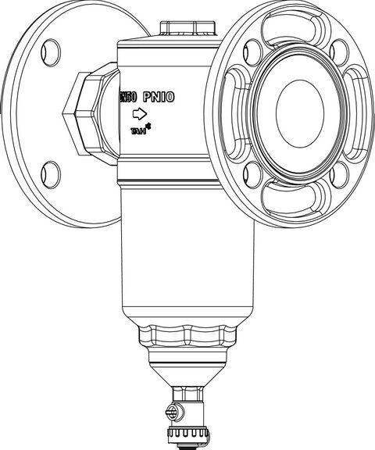

GTIN:

5902276895135

HAN:

30304080902